
2017新生夏令营
2011年9月3日

主办：常州市勤业中学学工部、团委团2012年9月3日

第2期 2017年8月14号

同学们，你想知道如何学好初中语文吗？
语文的学习实际上是一个语文素质、语文能力提高的过程,而语文素质、语文能力的提高离不开听、说、读、写。
其中“听”和“说”两项可以在语文课上进行大量训练，尤其表现在认真倾听老师的问题、指导，仔细倾听同学的发言和争论，然后发表自己的看法。所以课上认真听讲、积极发言是学好语文必不可少的环节。
“读”不光是读每学期一本的语文书，也不仅止于读规定范围内的经典名著，而是要“博览群书”。当然，读到精妙处，积累和背诵也是必要的。
学习语文最难也是最让同学们头疼的就是最后的这个“写”。读万卷书，行万里路，做万件事。概括起来说，要写好作文要做好以下四点：写好作文的第一秘诀——会玩。玩的丰富多彩一些，自然比闭门不出好得多了。写好作文的第二秘诀——多读。精读与泛读相结合，深度与广度相结合，变他人所知为自己所知，充实自己的头脑，丰富自己的情感。另外只有在经历了、阅读了之后深入地思考，才会不断激发创作的灵感，使自己文思泉涌。所以，写好作文的第三秘诀——会思。最后，“好脑子不如烂笔头”。由此可见，多写，把生活中的点点滴滴记录下来，才能锻炼出良好的表达能力。
同学们，当你听到一首动人心魄的歌时，沉浸于歌词所描绘的幽然意境，流连忘返，这就是语文；当你看到一幅雄浑俊雅的书画后，立即被其所吸引，于是你搜肠刮肚，想尽华美饲藻来赞美它，这就是语文；当你发表演讲、主持会议，甚至一个饱含深意的眼神，别忘了，这也是语文。语文，是多么重要的生活宝藏啊！所以说“得语文者得天下”，那么从进入七年级开始，就努力学好语文吧！ ——语文组 范美娟老师

语文篇：

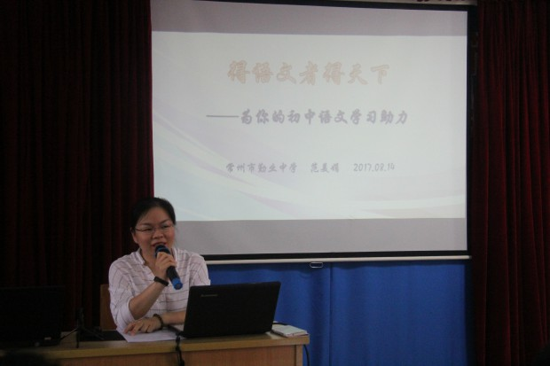
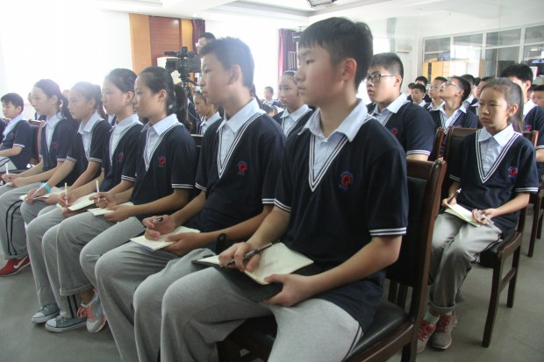

数学篇：
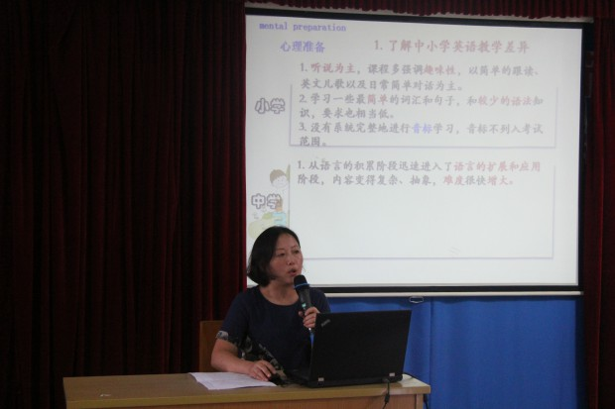

进入初中，要想学好英语，还需要在课前，课堂和课后具备良好的学习习惯和学习方法。
课上：1.To be a good listener (主动倾听)；2. To be a good thinker (积极思考)；3. To be a good speaker (勇于发言，善于表达)； 4.To be the master of memory (立体记忆)；5. To learn to take notes (学会笔记)。
课后：1.预习。预习就是寻疑。要学会使用工具书、借助于生词表，有的放矢地研读对话或课文，初步了解将要学的基本内容，标注或记录有疑问的地方备问。2. 先复习再作业。每天先看课堂笔记，熟悉内容再作业。并坚持在固定时间认真独立完成作业。作业字迹端正。3.注重纠错。批改后发下来的作业必须在当天查对改正。建立改错本。把每次作业和测试中的有价值的错题每周进行整理，必须反思错误原因，理清解题思路。每天的口头作业必须安排至少20分钟的时间。坚持每天出声朗读背诵。
最后，对于对英语学习有兴趣，基础好的同学，我有几点小贴士：1.坚持多听多说。推荐一些好用的手机APP和电脑网络资源：如大思英语、英语趣配音等。2. 坚持背诵不松懈。可以利用百词斩、扇贝单词、沪江英语等软件帮助学习。3. 坚持阅读拓宽视野。同学们可以订阅《时代英语报》、《津津有味读经典》、《典范英语》等有利于英语学习的报刊杂志。
对于英语学习基础薄弱，害怕学英语的同学，我希望你们能给自己一个新的起点，坚持做到以下几点：1.坚持认真书写，完成口笔头作业。2.坚持每天会读并背诵10个单词，5个短语，2个句子。3. 坚持认真听讲，会读课文并记录重点。
非常希望每一个同学在新的学校，在英语学习上有动力，有进步。Hope you have fun learning English.
——英语组 钱文懿老师

刚刚步入初中的学习和生活，同学们会发现与小学有了很大的不同，那怎么学好数学呢？这里教你学习数学的一些方法，你可要记住并努力做到哦~
1．做好预习
整章预习时粗读，了解近阶段的学习内容，课时预习时细读，注重知识的形成过程，对难以理解的概念、公式和法则等要做好记录，以便带着问题听课。
2．认真听课
听课应包括听、思、记三个方面。听，听知识形成的来龙去脉，听重点和难点，听例题的解法和要求，听蕴含的数学思想和方法，听课堂小结。思，一是要善于联想、类比和归纳，二是要敢于质疑，提出问题，大胆猜想。记，当然是指课堂笔记了，记方法，记技巧，记疑点，记要求，记注意点，记住课后一定要整理笔记。
3．认真解题
课堂练习是最及时最直接的反馈，一定不能错过的，不要急于完成作业，要先看看你的笔记本，回顾学习内容，加深理解，强化记忆，很重要噢。题不在于多而在于精。
4．及时纠错
课堂练习、作业、检测，反馈后要及时查阅，分析错题的原因，审题出问题了吗？概念模糊了吗？时间紧没来得及？不会做吗？切忌不要动不动就以粗心放过自己。
5．学会总结
老师常说，数学是一环扣一环，这意思是说知识间是紧密相关的，阶段性总结，不仅能够起到复习巩固的作用，还能找到知识间的联系，做到知识点的融会贯通，解题时才能得心应手，举一反三。
6．学会管理
管理好自己的笔记本，作业本，纠错本，还有做过的所有练习卷和测试卷，这可是大考复习时最有用的资料。
以上六步法可是很有效的，一定要坚持，相信你一定能学好数学。
——数学组 殷爱梅老师

